***«Потаповский вестник»***

**официальное издание органов местного самоуправления**

**Потаповского сельсовета**

**Енисейского района Красноярского края**

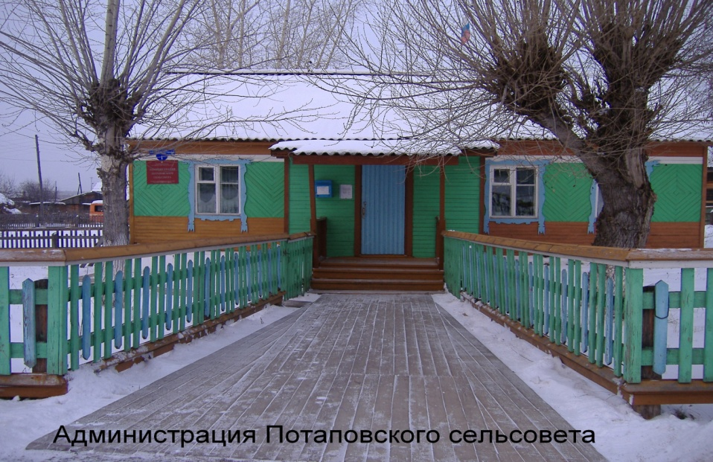

**№ 15 от 21.03.2024г.**

Отпечатано в администрации Потаповского сельсовета на персональном компьютере по адресу: Россия, Красноярский край, Енисейский район, с. Потапово, ул. Административная, 1, тел. 8(39195) 75-2-35. Распространяется бесплатно. Тираж 5 экз. ответственный за выпуск специалист сельсовета по общим вопросам Сербулова Г.Ю.



АДМИНИСТРАЦИЯ ПОТАПОВСКОГО СЕЛЬСОВЕТА

ЕНИСЕЙСКОГО РАЙОНА КРАСНОЯРСКОГО КРАЯ

**ПОСТАНОВЛЕНИЕ**

21.03.2024 с. Потапово № 18-п

**О мерах по предотвращению возможного**

**затопления на территории**

**Потаповского сельсовета в период**

**весеннего паводка в 2024 году**

В целях защиты населения, обеспечения сохранности объектов экономики, материально-технических ресурсов, сельскохозяйственных животных, сельскохозяйственных предприятий, и частного сектора в связи с угрозой затопления населения Потаповского сельсовета в период половодья на реке Енисей, руководствуясь ст. 15 Федерального Закона от 06.10.2003 г. № 131-ФЗ « Об общих принципах организации местного самоуправления в Российской Федерации», руководствуясь Уставом Потаповского сельсовета, **ПОСТАНОВЛЯЮ:**

1. Утвердить комиссию по проведению подготовительно - предупредительных мероприятий (приложение 1).
2. Утвердить план мероприятий по подготовке к весеннему половодью на территории Потаповского сельсовета на 2024 год (приложение 2).
3. Возложить на комиссию рассмотрение вопросов по координации работ для подготовки хозяйств, учреждений по предупреждению и ликвидации возможных последствий весеннего половодья.
4. Контроль над выполнением постановления оставляю за собой.
5. Постановление вступает в силу в день, следующий за днем его официального опубликования в информационном издании «Потаповский вестник».

Глава

Потаповского сельсовета В.К. Зиброва

Приложение 1

к постановлению администрации

Потаповского сельсовета

от 21.03.2024 г № 18-п

**СОСТАВ**

**Потаповской противопаводковой комиссии**

Зиброва Вера Константиновна - глава Потаповского сельсовета

Пакулев Андрей Владимирович - директор ООО «Потапово»

Волковский Роман Михайлович - начальник ПЧ-125

Юрова Елена Ивановна - заведующая филиалом СДК с. Потапово

Сербулова Галина Юрьевна - специалист Потаповского сельсовета

Вагин Игорь Владимирович - директор Потаповской СОШ № 8

Севрюк Сергей Леонтьевич - мастер производственного участка

ООО «Енисейэнергоком»

Шевцова Ирина Владимировна - заведующая ФАП с. Потапово

Краюхин Борис Иванович - мастер филиала АО «Лесосибирск –

Автодор»

Приложение 2

к постановлению администрации

Потаповского сельсовета

от 21.03.2024 № 18-п

**ПЛАН**

**мероприятий по подготовке к весеннему половодью**

**на территории Потаповского сельсовета на 2024 год**

|  |  |  |  |
| --- | --- | --- | --- |
| № п/п | Наименование мероприятий | Срок исполнения | Исполнители |
| 1. | Провести сходы граждан с целью ознакомления населения с планом мероприятий по обеспечению безопасности и их действия в паводковый период, вывесить памятки действия населения в случае наводнения. | март - апрель | Глава сельсовета  В.К. Зиброва |
| 2. | Эвакуация населения, домашних животных, материальных ценностей из зон возможного затопления на незатопляемые места:  с. Потапово, – 5 км.  автодороги выше села | по мере необходимости | Члены паводковой комиссии |
| 3. | Подготовить автотранспорт, бульдозерную, экскаваторную, пожарную технику,  Создать НЗ ГСМ для проведения спасательных работ и иных операций | апрель | Волковский Р.М.  Краюхин Б.И. |
| 4. | Подготовить маломерный флот  (моторные лодки) | по мере необходимости | Глава сельсовета  В.К. Зиброва  Специалист с/с  Г.Ю. Сербулова |
| 5. | Создать запас медикаментов для оказания первой неотложной помощи | апрель | зав. ФАП  И.В. Шевцова |
| 6. | Создать запас кормов в местах эвакуации КРС  Создать запас продуктов и питьевой воды в школах. | по мере необходимости | А.В. Пакулев  И.В. Вагин |
| 7. | Руководителям хозяйств, учреждений, по всем организациям назначить ответственных лиц. Подготовить  радиосвязь с районным центром. | апрель | Руководители хозяйств  Руководители учреждений |
| 8. | Руководителям торговых предприятий создать запас продуктов питания. | по мере необходимости. | М.В. Михайлова  В.Г. Сушакова |
| 9. | Всем руководителям предприятий и организаций рекомендовать создать группы по ликвидации чрезвычайных происшествий | апрель | В.К. Зиброва  Б.И. Краюхин  Р.М. Волковский  И.В. Вагин |

**Об исчислении совокупного дохода семьи или одиноко проживающего гражданина для предоставления гражданам субсидий   
на оплату жилья и коммунальных услуг**

В целях предоставления субсидий на оплату жилого помещения и коммунальных услуг совокупный доход семьи или одиноко проживающего гражданина исчисляется с учетом видов доходов, указанных в Перечне видов доходов, утвержденном постановлением Правительства Российской Федерации от 20 августа 2003 № 512 «О перечне видов доходов, учитываемых при расчете среднедушевого дохода семьи и дохода одиноко проживающего гражданина для оказания им государственной социальной помощи».

Обращаем ваше внимание, что с 1 января 2024 года при исчислении размера совокупного дохода семьи или одиноко проживающего для предоставления гражданам субсидий на оплату жилья и коммунальных услуг:

не учитываются ежемесячные денежные выплаты неработающим трудоспособным лицам, осуществляющим уход за ребенком-инвалидом в возрасте до 18 лет или инвалидом с детства I группы;

учитываются компенсационные выплаты неработающим трудоспособным лицам, осуществляющим уход за инвалидом I группы (за исключением инвалидов с детства I группы), а также за престарелым, нуждающимся по заключению лечебного учреждения в постоянном постороннем уходе либо достигшим возраста 80 лет.

Напоминаем, что семьям, состоящим из неработающих пенсионеров и (или) инвалидов, имеющих I или II группу инвалидности субсидия при оплате жилого помещения и коммунальных услуг продлевается на очередной период автоматически без предоставления документов.

Обратиться за предоставлением субсидии на оплату жилого помещения и коммунальных услуг можно:

- лично в территориальное отделение социальной защиты населения по г. Енисейску и Енисейскому району: г. Енисейск, ул. Худзинского, д.2 ,

- подать заявление в структурное подразделение государственного бюджетного учреждения «Многофункциональный центр предоставления государственных и муниципальных услуг»

- подать заявление через Портал государственных услуг <https://gosuslugi.ru/600177/1>



Консультация по телефонам:

+7 (39195) 2-25-47;

+7 (39195) 2- 44 -96.